
Pozvánka pro pedagogy 1. a 2. stupně základních škol a odpovídajících ročníků víceletých gymnázií, lektory středisek ekologické výchovy, muzejní pedagogy, lesní pedagogy, pedagogy volného času, vedoucí přírodovědných kroužků, vychovatele ŠD a další zájemce o téma

Krajský úřad Jihočeského kraje České Budějovice, odbor životního prostředí, zemědělství a lesnictví
ve spolupráci se Správou Národního parku Šumava (dále NPŠ)
Vás zve na seminář v nadmořské výšce 1071 m n.m.

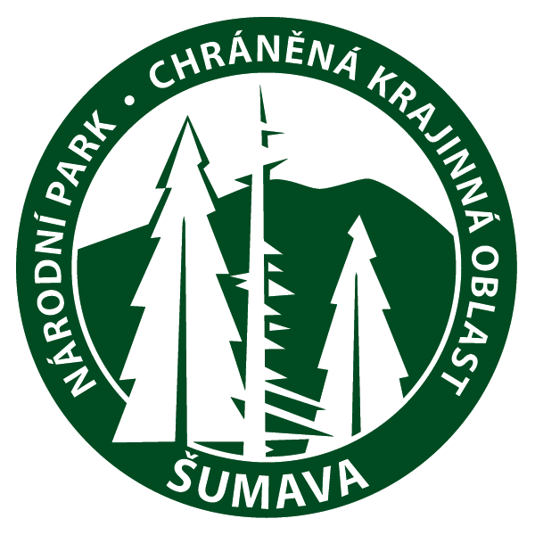

Letní škola ekologické výchovy – pobytový seminář UČÍME SE V ŠUMAVSKÉ PŘÍRODĚ II

Středisko environmentální výchovy (SEV) Horská Kvilda
25. - 27. 8. 2025 (pondělí - středa)

Cíl a obsah semináře:
- Seznámení s terénní environmentální výchovou a vzděláváním v NPŠ včetně představení výukových a didaktických materiálů určených pro školní výuku.
- Praktické ukázky přírodovědných a badatelských činností vhodných pro různé věkové kategorie žáků.
- Prohloubení znalostí v oblasti ochrany přírody, zoologie, botaniky a dalších biologických disciplín.
- Terénní komentovaná vycházka spojená s návštěvou Jezerní slati, Návštěvnického centra Kvilda (jelenovití a rys ostrovid) a Informačního centra Kvilda (expozice zaměřená na šumavský horský les).
- Celodenní autobusová exkurze k jezeru Laka s odborným výkladem na téma ledovcová jezera -- historie, současnost, význam, ochrana, ale i na téma přirozené šumavské lesy a význam tlejícího dřeva.
- Odborná přednáška věnovaná návratům a rozšíření původních živočišných druhů a zásadnímu významu území české a bavorské části Šumavy pro biodiverzitu celé střední Evropy.
- Botanická vycházka do blízkého okolí Horské Kvildy rozšířená o náměty do školní výuky .
- Propojení vzdělávání s pobytem v přírodě, seznámení se s krajinou v okolí Horské Kvildy.
- Uvědomění si základního vlivu pobytu v přírodě na fyzické a psychické zdraví žáků včetně možnosti zkvalitnění vztahů v třídním kolektivu atd.

Program povedou lektoři SEV a odborníci Správy NPŠ Mgr. Martina Kučerová, Bc. Jiří Machart, Mgr. Stanislav Čtvrtník, Tomáš Kopec, Marie Krippelová, Ing. Jan Mokrý, Mgr. Dana Zývalová.
Účastníci obdrží zdarma tematické a didaktické materiály z oblasti EVVO a ochrany přírody vydané Správou NPŠ a na závěr osvědčení o absolvování semináře. Seminář není akreditován, ale Správa NPŠ je držitelem akreditace MŠMT pro realizaci seminářů pro pedagogy škol a školských zařízení.

Ubytování v SEV Horská Kvilda ve vícelůžkových pokojích (čtyřlůžkové až sedmilůžkové pokoje s vlastním sociálním zařízením). Lůžkoviny a povlečení jsou zahrnuty v ceně ubytování.

Cena - seminář se realizuje s finanční podporou Jihočeského kraje. Pro každého účastníka je z krajského rozpočtu hrazena cena programu (3 dny), ubytování (2 noclehy), pro všechny zúčastněné pronájem plně vybavené profi kuchyně a společenské místnosti v SEV Horská Kvilda a poplatek obci Horská Kvilda. Z rozpočtu kraje není možné hradit stravování! Cena semináře tedy bude odpovídat nákladům na stravování.

Stravování bude (mimo pondělní večeře) zajištěno formou jednotného menu v restauraci hotelu Rankl, který se nachází v bezprostřední blízkosti SEV Horská Kvilda. Večeře v pondělí – bude zadaná rezervace potřebného počtu míst v Pekárně s restaurací a minipivovarem v obci Kvilda, večeře naváže na odpolední program v terénu.
Pondělí: oběd (polévka, hlavní jídlo s masem) - 195 Kč, úterý: plná penze (snídaně formou bufetu, obědový balíček na exkurzi, bezmasá teplá večeře) - 500 Kč (ceny za jednotlivá jídla, pokud byste nevyužili plnou penzi: snídaně 150 Kč, oběd 195 Kč, večeře 195 Kč), středa: snídaně a oběd - 345 Kč (ceny sdělené provozovatelem restaurace v květnu 2025). Účastníci si budou platit stravu individuálně z vlastních zdrojů, náklady na stravování lze do určité výše zahrnout do vyúčtování cestovních náhrad. V místě konání semináře není obchod, kde se dají koupit potraviny a v průběhu programu nebudou zařazovány přestávky, které by umožňovaly odjezd na nákup do vzdálenějších míst.

Doprava na místo je individuální, v těsné blízkosti SEV je možné zaparkovat přibližně 10 osobních aut. Se Správou NPŠ je vyjednána možnost parkování zdarma. V době konání semináře budou fungovat „Zelené linky Šumavy“ tzv. zelené autobusy, takže je možné dostat se na místo i autobusem - výstupní zastávka Horská Kvilda, u hotelu. Cesta veřejnou dopravou je ovšem časově náročná, pro cestu je potřeba kombinovat standardní autobusovou dopravu - dojet do Kvildy a odtud pokračovat sezónním spojem zelené linky do Horské Kvildy.

Vzdělávací akce se realizuje v rámci rozvoje systému EVVO Jihočeského kraje.

Počet účastníků na akci je omezen, proto doporučujeme přihlásit se včas. Smysl má zúčastnit se celého pobytového semináře, nejen vybrané části. Přednost mají zájemci o seminář v celé jeho délce. Uzávěrka příjmu přihlášek je na konci školního roku ve čtvrtek 26. června 2025. Přihláška se stává závaznou po potvrzení organizátorem!
Organizační zajištění semináře: Ing. Libuše Jozková, koordinátorka EVVO, odbor životního prostředí, zemědělství a lesnictví, tel. 386 720 803, e-mail: jozkova@kraj-jihocesky.cz

Návratka na pobytový seminář „Učíme se v šumavské přírodě II“ v termínu 25.8. až 27.8. 2025
Návratku zašlete nejpozději do 26.6. 2025 včetně na adresu jozkova@kraj-jihocesky.cz vždy s uvedením všech níže požadovaných údajů a vyjádřením k dopravě autem.

Jméno, příjmení, titul:
Adresa školy/jiné organizace, e-mail, telefon:

Privátní mailová (případně poštovní) adresa, kam bude možné zaslat bližší informace k organizaci a programu semináře přibližně týden před jeho začátkem, tj. ještě v době školních prázdnin:
Datum narození (pro potřebu vystavení osvědčení):
Pracovní pozice:
Zkušenosti s environmentální výchovou/lesní pedagogikou:
Pracuji se žáky ve věku odpovídajícím 1. st. ZŠ ANO / NE; 2. st. ZŠ ANO / NE; 1. st. i 2. st. ZŠ ANO / NE (u každé kategorie nehodící se škrtněte nebo vymažte)
Ubytování z 25.8. na 26.8. ANO / NE, z 26.8. na 27.8. ANO / NE (nehodící se škrtněte nebo vymažte)
Stravování: chci zajistit stravování v restauraci hotelu Rankl – pondělí 25.8. oběd ANO / NE; úterý 26.8. snídaně ANO / NE; obědový balíček ANO / NE; večeře ANO / NE
středa 27.8. snídaně ANO / NE; oběd ANO / NE (nehodící se ve dnech pondělí až středa škrtněte nebo vymažte)
Případné speciální požadavky na stravování (strava plně vegetariánská, bezlepková atd.) si, prosím, sjednejte individuálně na tel. 388 435 044, e-mail: recepce@hotelrankl.cz
Přijedu autem a nabízím ……… míst pro spolujízdu (v případě nabídky, prosím, doplňte počet míst v autě a možná místa na trase pro přisednutí)
Budu bez auta a potřebuji zajistit odvoz z ………… (pokusíme se zprostředkovat spolujízdu, ale nelze to zaručit)
Datum přihlášení:

